Príprava na testovanie T9 - 2014
1. O koľko je tretina tretej odmocniny čísla 27 menšia ako dvojnásobok druhej mocniny čísla 4?
2. Vypočítaj hodnotu výrazu: , pre x=5. Zapíšte zlomkom v základnom tvare.
3. Igor robí rovnako dlhé kroky. Keď ich urobí päť prejde o 2,4 m kratšiu vzdialenosť, ako keď ich urobí
deväť. Koľko metrov prejde Igor, keď urobí tri kroky?
4. Janka správne narysovala trojuholník ABC podľa postupu:
1. │AB│; │AB│ = 16 cm
2. S ; S je stred úsečky AB
3. p; p je kolmá na AB a prechádza bodom S
4. k; k ( B, r = 10cm)
5. C; C leží p ∩k
Vypočítajte obvod narysovaného trojuholníka ABC.
5. V triede bolo 32 žiakov, z toho 18 dievčat. Potom dve z nich odišli na inú školu. Aký je teraz pomer
chlapcov a dievčat v triede?
6. V ZOO je toľko levov ako tigrov, opíc trikrát viac ako tigrov, zebier toľko ako opíc, medveďov šesťkrát
menej ako zebier. Teraz je medveďov 5. Koľko je teraz v ZOO spolu uvedených zvierat.
7. Niekoľko priateľov sa rozhodlo kúpiť výletnú loď. Ak každý z nich prispeje sumou 2900€ bude im
chýbať 200€. Ak každý z nich prispeje sumou 3000€ budú mať navyše 500€. Koľko stála výletná loď?
8. Koľko je 1000% z 1000?
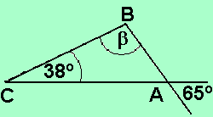
9. Na náčrte je trojuholník ABC. Akú veľkosť má uhol β ?

10. Zistilo sa, že pravdepodobnosť narodenia dievčaťa je . Aká je pravdepodobnosť, že sa narodí
chlapec v percentách?
11. V istej továrni 10 pracovných liniek vyrobí stanovené množstvo súčiastok za 9 dní. O koľko sa predĺži
výroba, keď sa pokazia štyri z nich?
A) 15 B) 6 C) 8 D) 5,4

12. Katka prečítala priemerne denne 35 strán z knihy. Prvý deň prečítala 25 strán, druhý deň 32 a tretí deň
48 strán? Koľko strán z knihy prečítala Katka na štvrtý deň?
A) 40 B) 30 C) 35 D) 32
13. Pre ktoré reálne čísla x je hodnota výrazu $\frac{3x-4}{3}$ väčšia ako hodnota výrazu $\frac{2x-1}{5}$ ?
A) ( -∞; $\frac{17}{9}$ > B) < $\frac{17}{9}$ ; ∞ ) C (-∞; $\frac{17}{9}$ ) D) ( $\frac{17}{9}$ ; ∞ )
14. Mestá A, B sú vzdialené 450 km. O 9⁰⁰ hodine vyšli oproti sebe autá idúce priemernými
70 km.h⁻¹ a 80 km.h⁻¹. O ktorej hodine sa stretnú?
A) 11⁰⁰ B) 12 ⁰⁰ C) 11³⁰ D) 12⁴⁵

15. Lomená čiara DCAB má dĺžku 13 cm Jedna strana AB obdĺžnika
CA
DA
ABCD má dĺžku 4 cm. Koľko centimetrov meria druhá strana
tohto obdĺžnika?
A) 3 B) 3,5 C) 4 D) 5

4 cm
B
A

16. Ktorý z uvedených typov štvoruholníkov má vždy na seba kolmé uhlopriečky?
A) obdĺžnik B) kosoštvorec C) kosodĺžnik D) rovnoramenný lichobežník

17. Ktoré z nasledujúcich tvrdení je nepravdivé?
A) Zápis c-d=2 znamená, že číslo d je o 2 menšie ako číslo c.
B) Zápis a+3=2b znamená, že číslo a je o 3 väčšie ako dvojnásobok čísla b.
C) Zápis x/3=y znamená, že číslo x je trikrát väčšie ako číslo y.
D) Zápis u = 5v + 4 znamená, že číslo u je rovné päťnásobku čísla v zväčšeného o 4

18. Na konci školského roka vyhodnotili v škole zber papiera na 2. stupni ZŠ za obidva polroky. Zistite
pomocou grafu, o koľko kilogramov papiera viac nazbierali v druhom polroku žiaci 8. ročníka ako
nazbierali v druhom polroku žiaci 7. ročníka.
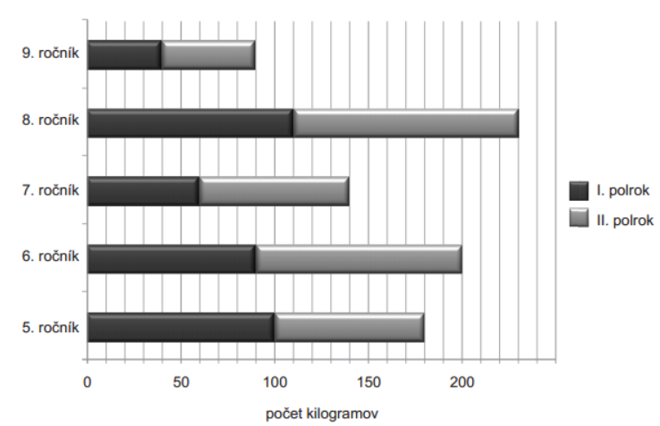
A) 30 B) 35 C) 40 D) 50

19. Rodina Kováčová platí mesačne za elektrickú energiu 85 € Tento rok mali v ročnom vyúčtovaní
nedoplatok 60 € Ich mesačná výška zálohovej platby za dodávku energie sa v budúcom roku
nezmení a ostáva vo výške 85 €. Rovnako aj cena elektrickej energie za 1 kWh za 0,08 € ostáva
nezmenená, O koľko kWh musia budúci rok minúť menej ako v tomto roku, aby v najbližšom
vyúčtovaní mali preplatok 60 € ?
A) 750 kWh B) 1 500 kWh C) 2 000 kWh D) 1 750 kWh

20. Akú dĺžku má bazén obdĺžnikového tvaru, ak má všade rovnakú hĺbku 2 metre, jeho šírka je 10 metrov
a na jeho naplnenie treba milión litrov vody ?

A) 30 B) 35 C) 40 D) 50

